四年级（下）期末数学试卷
一、选择题（共10小题。在每小题给出的四个选项中，只有一项是正确的，请将正确答案涂在答题卡指定的位置，每题3分，共30分）
1．（3分）下面图形中一定是轴对称图形的是（ ）
A．梯形 B．平行四边形 C．三角形 D．半圆
2．（3分）八边形的内角和是（ ）
A．720° B．540° C．900° D．1080°
3．（3分）100粒大米约重2克，我国约有14亿人口，如果每人每天节约1粒大米，那么全国每天大约能节约大米重（ ）
A．2吨 B．14吨 C．28吨 D．280吨
4．（3分）王老师准备将一根木条锯成三段，做一个等腰三角形木框。要求其中两边的长分别是8分米和3分米，要准备（ ）分米长的木条。
A．14 B．11 C．19 D．14或19
5．（3分）在13世纪，欧洲人采用“双倍法”计算乘法。例如：计算46×13的过程是：46×2＝92，46×4＝92×2＝184，46×8＝184×2＝368，368+184+46＝598。这一过程可以用（ ）来解释。
A．加法交换律 B．加法结合律 C．乘法结合律 D．乘法分配律
6．（3分）已知X﹣Y＝200，那么X﹣（Y+100）＝（ ）
A．200 B．100 C．300 D．400
7．（3分）下面说法正确的有（ ）
①教室里小军的座位可以用数对（5，4）来表示，他的前面是小强，小强的座位用数对表示是（5，3）。
②3袋大米重75千克，共300元。大米的单价是25千克/袋。
③一个三角形中最大的内角一定不小于60°。
④小红用计算器计算365×25，她先输入“365”和“×”接着她把“25”错输成“5”，如果她想得到这题的正确答案，接着可以输入“+20”。
A．1个 B．2个 C．3个 D．4个
8．（3分）一个8×8的方阵（每列8人，有8列），如果想增加两行、两列，排成一个10×10的方阵，那么需要增加（ ）人。
A．32 B．36 C．40 D．44
9．（3分）梯形的高可以把梯形分成两个图形，这两个图形不可能是（ ）
A．两个三角形
B．两个梯形
C．一个三角形和一个梯形
D．一个三角形和一个长方形
10．（3分）如图，钟面上的时针从7：00到12：00旋转了（ ）
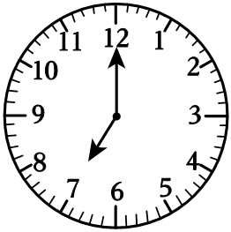
A．60° B．90° C．120° D．150°
二、填空题（共5小题，请你把答案写在答题卡指定的位置，每空2分，共28分）
11．（8分）截止2023年5月8日，全球新冠肺炎感染者累计确诊687758500例，这个数是由 个亿， 个万和 个一组成的，省略“亿”后面的尾数大约是 亿。
12．（4分）一个等腰三角形的顶角和底角相等，这个三角形按角分是 三角形，它有 条对称轴。
13．（6分）仔细观察下面算式，发现规律，再填一填：
99×11＝1089
999×111＝110889
9999×1111＝11108889
99999×11111＝
× ＝11111108888889
14．（6分）一块长方形草坪长15米，宽8米，面积是 平方米；如果长减少3米，面积就减少 平方米；如果宽增加3米，面积就增加 平方米。
15．（4分）甲、乙两辆汽车同时从A、B两地相向而行，甲汽车每小时行驶90千米，乙汽车每小时行驶80千米，两辆汽车相遇时距离全程中点20千米，则相遇时他们各行了 小时，全程长 千米。
三、解答题（共7小题。请把计算过程或思考过程写在答题卡指定的位置，共42分）
16．（8分）（1）用竖式计算。
635÷18＝ | 207×43＝
（2）用简便方法计算。
560÷35÷2 | 35×201
17．（9分）按要求画一画，填一填。
下面每个小正方形的边长都是1厘米。
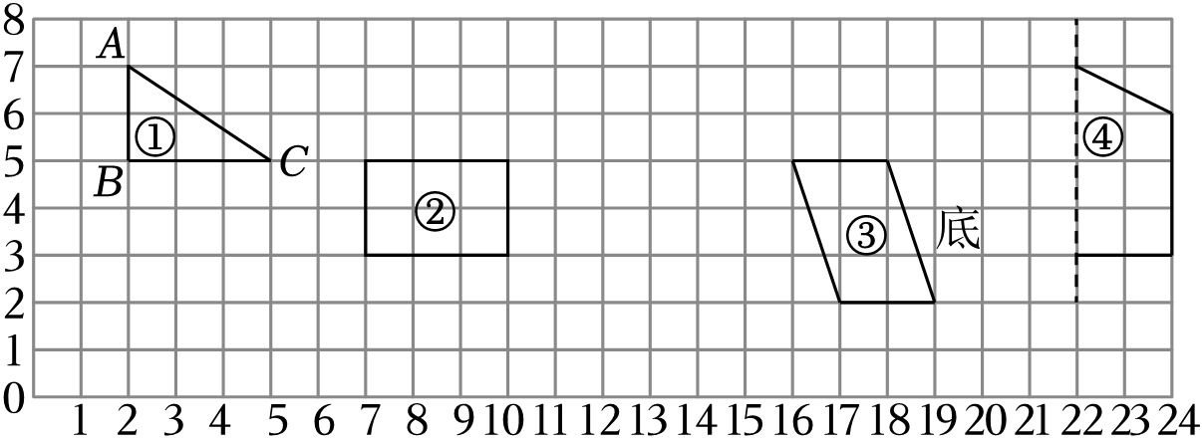
（1）用数对表示图①三个顶点的位置：A B C
（2）将三角形绕点C逆时针旋转90°，画出旋转后的图形。
（3）画出图②的所有对称轴。
（4）画出图③底边上的高。
（5）画出图④的另一半，使它成为一个轴对称图形。这个轴对称图形的内角和是
18．（5分）妈妈去水果店买樱桃，每千克樱桃80元，她带的钱正好可以买5千克。现在水果店搞促销，妈妈用这些钱可以多买3千克。现在每千克樱桃降价多少元？
19．（6分）一个等腰三角形的周长是100厘米，腰长是底的2倍。它的腰和底分别长多少厘米？
20．（6分）超市在“六一”儿童节举行优惠购物活动，购买一种巧克力饼干的优惠方案如下。
购买数量/盒 | 1～10 | 11～20 | 21～30
单价/（元/盒） | 120 | 108 | 90
（1）四（1）班购买14盒这样的巧克力饼干，应付多少元？
（2）四（2）班购买10盒这样的巧克力饼干，如果与四（1）班合起来购买，可以节省多少元？
21．（4分）一条环湖路全长2千米，兄弟两人从同一地点同时出发，反向而行。哥哥每分钟行65米，弟弟每分钟行60米。经过15分钟两人能相遇吗？如果不能相遇，两人还相距多少米？
22．（4分）王阿姨家有一个长方形菜园（如下图），种青椒的面积比菜园面积的一半还多5平方米，其余的16平方米种西红柿。这个菜园有多少平方米？（先在下图中表示出青椒和西红柿的种植面积，再解答）
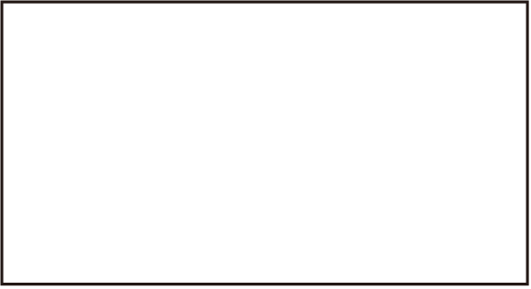

四年级（下）期末数学试卷
参考答案与试题解析
一、选择题（共10小题。在每小题给出的四个选项中，只有一项是正确的，请将正确答案涂在答题卡指定的位置，每题3分，共30分）
1．（3分）下面图形中一定是轴对称图形的是（ ）
A．梯形 B．平行四边形 C．三角形 D．半圆
【分析】据轴对称图形的概念，即在平面内，如果一个图形沿一条直线折叠，直线两旁的部分能够完全重合，这样的图形叫做轴对称图形，这条直线就是其对称轴，从而可以作出正确选择。
【解答】解：上面图形中一定是轴对称图形的是半圆，一般梯形、平行四边形、三角形不是轴对称图形。
故选：D。
【点评】解答此题的主要依据是：轴对称图形的概念及特征。
2．（3分）八边形的内角和是（ ）
A．720° B．540° C．900° D．1080°
【分析】利用n边形的内角和＝（n﹣2）×180°，计算即可。
【解答】解：（8﹣2）×180°
＝6×180°
＝1080°
故选：D。
【点评】本题主要考查多边形内角和公式的应用。
3．（3分）100粒大米约重2克，我国约有14亿人口，如果每人每天节约1粒大米，那么全国每天大约能节约大米重（ ）
A．2吨 B．14吨 C．28吨 D．280吨
【分析】先求出14亿人口每人每天节约多少粒大米，然后除以100求出有多少粒，最后乘2即可求出大约的重量，最后换算单位即可。
【解答】解：14亿＝1400000000
1×1400000000÷100＝14000000（粒）
14000000×2＝28000000（克）
28000000克＝28吨
答：那么全国每天大约能节约大米重28吨。
故选：C。
【点评】此题考查了整数复合应用题，明确整数乘法的意义及整数除法的意义，是解答此题的关键。
4．（3分）王老师准备将一根木条锯成三段，做一个等腰三角形木框。要求其中两边的长分别是8分米和3分米，要准备（ ）分米长的木条。
A．14 B．11 C．19 D．14或19
【分析】因为这是一个等腰三角形所以有两条边相等，又因为相邻两条边分别是3分米和8分米，所以这三条边有两种情况的可能：一是3、3、8，二是8、8、3，根据三角形任两条边的和大于第三边的定理，据此解答。
【解答】解：这个等腰三角形的三条边有两种可能：
一是：3、3、8，
因为3+3＝6，6＜8，
所以这种情况不成立；
二是：8、8、3，
因为8+3＝11，11＞8，周长是8+8+3＝19，
所以这种情况成立，所以要准备19分米长的木条。
故选：C。
【点评】此题主要是根据三角形任两边的和大于第三边，看最短两边的和与第三边的关系判断就行。
5．（3分）在13世纪，欧洲人采用“双倍法”计算乘法。例如：计算46×13的过程是：46×2＝92，46×4＝92×2＝184，46×8＝184×2＝368，368+184+46＝598。这一过程可以用（ ）来解释。
A．加法交换律 B．加法结合律 C．乘法结合律 D．乘法分配律
【分析】根据乘法分配律的意义，两个数的和同一个数相乘，等于把两个加数分别同这个数相乘，再把两个积加起来，结果不变；计算46×13时，可以按照乘法分配律把算式看成46×（1+4+8），然后再计算。
【解答】解：在13世纪，欧洲人采用“双倍法”计算乘法。例如：计算46×13的过程是：46×2＝92，46×4＝92×2＝184，46×8＝184×2＝368，368+184+46＝598。这一过程可以用乘法分配律来解释。
故选：D。
【点评】本题主要考查了学生对乘法分配律的灵活应用，乘法分配律是常用的运算定律，要牢记。
6．（3分）已知X﹣Y＝200，那么X﹣（Y+100）＝（ ）
A．200 B．100 C．300 D．400
【分析】将X﹣（Y+100）去括号，然后将X﹣Y＝200代入算式计算即可。
【解答】解：X﹣（Y+100）＝X﹣Y﹣100
当X﹣Y＝200时，X﹣Y﹣100＝200﹣100＝100
故选：B。
【点评】解答本题需熟练掌握去括号的方法及利用代入法求算式值的方法
7．（3分）下面说法正确的有（ ）
①教室里小军的座位可以用数对（5，4）来表示，他的前面是小强，小强的座位用数对表示是（5，3）。
②3袋大米重75千克，共300元。大米的单价是25千克/袋。
③一个三角形中最大的内角一定不小于60°。
④小红用计算器计算365×25，她先输入“365”和“×”接着她把“25”错输成“5”，如果她想得到这题的正确答案，接着可以输入“+20”。
A．1个 B．2个 C．3个 D．4个
【分析】根据数对表示位置、三角形的内角和、计算器的计算等知识，结合题意逐一分析解答即可。
【解答】解：①根据数对表示位置知识，教室里小军的座位可以用数对（5，4）来表示，他的前面是小强，列数不变，行数减1，所以小强的座位用数对表示是（5，3）。所以原题说法正确；
②300÷3＝100（元）
答：大米的单价是100元/袋。所以原题说法错误；
③假设三角形的最大内角小于60°，那么三角形的内角和就小于180°，与三角形内角和为180°相矛盾。因此三角形中最大的内角不小于60°。所以原题说法正确；
④小红用计算器计算365×25，她先输入“365”和“×”接着她把“25”错输成“5”，如果她想得到这题的正确答案，接着可以输入“×5”。所以原题说法错误。
所以说法正确的有2个。
故选：B。
【点评】本题考查了数对表示位置、三角形的内角和、计算器的计算等知识，结合题意分析解答即可。
8．（3分）一个8×8的方阵（每列8人，有8列），如果想增加两行、两列，排成一个10×10的方阵，那么需要增加（ ）人。
A．32 B．36 C．40 D．44
【分析】根据“总点数＝每边点数×每边点数”分别求出两种方阵的总人数，再作差即可。
【解答】解：10×10﹣8×8
＝100﹣64
＝36（人）
答：需要增加36人。
故选：B。
【点评】此题考查了方阵问题中：总点数＝每边点数×每边点数的灵活应用。
9．（3分）梯形的高可以把梯形分成两个图形，这两个图形不可能是（ ）
A．两个三角形
B．两个梯形
C．一个三角形和一个梯形
D．一个三角形和一个长方形
【分析】梯形的高可以把梯形分成两个图形，可能分成：两个梯形、一个三角形和一个梯形，一个三角形和一个长方形，据此画图解答。
【解答】解：如图：
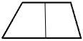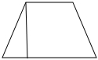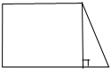
所以不可能分成两个三角形。
故选：A。
【点评】本题考查了梯形的特征及图形的剪法。
10．（3分）如图，钟面上的时针从7：00到12：00旋转了（ ）
A．60° B．90° C．120° D．150°
【分析】钟面上一个大格是30°，用12减去7，可知时针旋转了5个大格，用5×30°，即可求出时针旋转的度数。
【解答】解：（12﹣7）×30°
＝5×30°
＝150°
答：钟面上的时针从7：00到12：00旋转了150°。
故选：D。
【点评】本题考查钟面上角度的认识。
二、填空题（共5小题，请你把答案写在答题卡指定的位置，每空2分，共28分）
11．（8分）截止2023年5月8日，全球新冠肺炎感染者累计确诊687758500例，这个数是由 6 个亿， 8775 个万和 8500 个一组成的，省略“亿”后面的尾数大约是 7 亿。
【分析】每4位一级，个级包括个位、十位、百位、千位，个级上的数表示几个一，万级包括万位、十万位、百万位、千万位，万级上的数表示几个万，亿级包括亿位、十亿位、百亿位、千亿位，亿级上的数表示几个亿；
省略“亿”后面的尾数就是四舍五入到亿位，就是把亿位后的千万位上的数进行四舍五入，再在数的后面写上“亿”字。
【解答】解：687758500由6个亿，8775个万和8500个一组成的，687758500≈7亿。
故答案为：6，8775，8500，7。
【点评】本题主要考查整数的数位顺序和求近似数，要牢记数位。
12．（4分）一个等腰三角形的顶角和底角相等，这个三角形按角分是 锐角 三角形，它有 3 条对称轴。
【分析】根据等边三角形的特征：三条边都相等，三个角都是60度；因为三个角都是锐角，所以是锐角三角形；等边三角形有3条对称轴；据此解答。
【解答】解：一个等腰三角形的顶角和底角相等，这个三角形按角分是锐角三角形，它有3条对称轴。
故答案为：锐角，3。
【点评】此题应结合题意，并根据等边三角形的特征和锐角三角形的含义进行解答。
13．（6分）仔细观察下面算式，发现规律，再填一填：
99×11＝1089
999×111＝110889
9999×1111＝11108889
99999×11111＝ 1111088889
9999999 × 1111111 ＝11111108888889
【分析】观察所给出的式子，从第二项起，第一个因数依次增加一个数字9，第二个因数依次增加一个数字1，所得的乘积中，在第几个算式就有几个1和几个8，1和8之间有1个0，最后一位数字都是9。由此解答即可。
【解答】解：99×11＝1089
999×111＝110889
9999×1111＝11108889
99999×11111＝1111088889
9999999×1111111＝11111108888889
故答案为：1111088889；9999999；1111111。
【点评】解答此题的关键是观察所给出的算式，找出算式之间数与数的关系，得出规律，再根据规律解决问题。
14．（6分）一块长方形草坪长15米，宽8米，面积是 120 平方米；如果长减少3米，面积就减少 24 平方米；如果宽增加3米，面积就增加 45 平方米。
【分析】根据长方形的面积公式：S＝ab，把数据分别代入公式解答。
【解答】解：15×8＝120（平方米）
3×8＝24（平方米）
3×15＝45（平方米）
答：长方形草坪长15米，宽8米，面积是120平方米；如果长减少3米，面积就减少24平方米；如果宽增加3米，面积就增加45平方米。
故答案为：120；24；45。
【点评】此题主要考查长方形面积公式的灵活运用，关键是熟记公式，结合题意分析解答即可。
15．（4分）甲、乙两辆汽车同时从A、B两地相向而行，甲汽车每小时行驶90千米，乙汽车每小时行驶80千米，两辆汽车相遇时距离全程中点20千米，则相遇时他们各行了 4 小时，全程长 680 千米。
【分析】两人相遇时距全程中点20千米，说明相遇时甲比乙多走了20×2＝40（千米），根据“相遇时总共多走的千米数÷每小时多走的千米数＝相遇时间”可求出相遇时间，再根据“速度和×相遇时间＝路程”求全程即可。
【解答】解：20×2÷（90﹣80）
＝40÷10
＝4（小时）
（90+80）×4
＝170×4
＝680（千米）
答：相遇时他们各行了4小时，全程长680千米。
故答案为：4，680。
【点评】此题主要考查相遇问题的有关知识，注意“两人相遇时距全程中点20千米”说明快的比慢的多走20×2＝40（千米），然后根据“相遇时总共多走的千米数÷每小时多走的千米数＝相遇时间”、“速度和×相遇时间＝路程”求全程即可。
三、解答题（共7小题。请把计算过程或思考过程写在答题卡指定的位置，共42分）
16．（8分）（1）用竖式计算。
635÷18＝ | 207×43＝
（2）用简便方法计算。
560÷35÷2 | 35×201
【分析】（1）根据整数乘除法竖式计算的方法求解；
（2）560÷35÷2根据除法的性质计算；
35×201先把201分解成（200+1），再根据乘法分配律简算。
【解答】解：（1）635÷18＝35……5
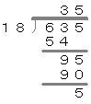
207×43＝8901
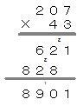
（2）560÷35÷2
＝560÷（35×2）
＝560÷70
＝8
35×201
＝35×（200+1）
＝35×200+35×1
＝7000+35
＝7035
【点评】竖式计算注意把相同数位对齐；混合运算注意观察算式的特点，选择合适的方法进行简便运算。
17．（9分）按要求画一画，填一填。
下面每个小正方形的边长都是1厘米。
（1）用数对表示图①三个顶点的位置：A （2，7） B （2，5） C （5，5）
（2）将三角形绕点C逆时针旋转90°，画出旋转后的图形。
（3）画出图②的所有对称轴。
（4）画出图③底边上的高。
（5）画出图④的另一半，使它成为一个轴对称图形。这个轴对称图形的内角和是 540°
【分析】（1）根据用数对表示点的位置的方法，第一个数字表示列，第二个数字表示行，解答即可。
（2）根据旋转的方法，点C不动，将三角形绕点C逆时针旋转90°，画出旋转后的图形。
（3）根据轴对称图形知识，画出图②的所有对称轴即可。
（4）根据平行四边形高的画法，画出图③底边上的高即可。
（5）根据轴对称图形知识，画出图④的另一半，使它成为一个轴对称图形。这个轴对称图形是五边形，内角和是540°。
【解答】解：（1）用数对表示图①三个顶点的位置：A （2，7）；B （2，5）；C （5，5）。
（2）将三角形绕点C逆时针旋转90°，画出旋转后的图形。如图：
（3）画出图②的所有对称轴。如图：
（4）画出图③底边上的高。如图：
（5）画出图④的另一半，使它成为一个轴对称图形。如图：
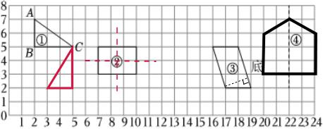
（5﹣2）×180
＝3×180°
＝540°
答：这个轴对称图形的内角和是540°。
故答案为：（2，7）；（2，5）；（5，5）；540°。
【点评】本题考查了数对表示位置、旋转、轴对称图形、作平行四边形的高以及多边形的内角和知识，结合题意分析解答即可。
18．（5分）妈妈去水果店买樱桃，每千克樱桃80元，她带的钱正好可以买5千克。现在水果店搞促销，妈妈用这些钱可以多买3千克。现在每千克樱桃降价多少元？
【分析】先用80乘5，求出妈妈带的钱数；再除以（5+3），求出现在每千克樱桃多少元；最后用原价减去现价，即可求出现在每千克樱桃降价多少元。
【解答】解：80×5÷（5+3）
＝400÷8
＝50（元）
80﹣50＝30（元）
答：现在每千克樱桃降价30元。
【点评】解答本题需熟练掌握单价、总价和数量之间的关系。
19．（6分）一个等腰三角形的周长是100厘米，腰长是底的2倍。它的腰和底分别长多少厘米？
【分析】根据题意可知一条腰长是底边长的2倍，则三角形的周长是底边长的2+2+1＝5倍，是100厘米，用除法可求出底边的长。据此解答。
【解答】解：100÷（2+2+1）
＝100÷5
＝20（厘米）
20×2＝40（厘米）
答：它的腰长40厘米，底长20厘米。
【点评】本题的重点是求出三角形的周长是底边的多少倍，再根据和倍问题进行解答。
20．（6分）超市在“六一”儿童节举行优惠购物活动，购买一种巧克力饼干的优惠方案如下。
购买数量/盒 | 1～10 | 11～20 | 21～30
单价/（元/盒） | 120 | 108 | 90
（1）四（1）班购买14盒这样的巧克力饼干，应付多少元？
（2）四（2）班购买10盒这样的巧克力饼干，如果与四（1）班合起来购买，可以节省多少元？
【分析】（1）找出14盒巧克力饼干的价钱，再根据单价×数量＝总价，代入数值即可解答；
（2）先找出10盒巧克力的价钱，根据单价×数量＝总价，求出四（2）班单买需要的钱数；根据加法的意义，求出两个班级一共购买多少盒巧克力饼干，再求出四（2）班合买需要的钱数，减去单买需要的钱数即可解答。
【解答】解：（1）14盒在11～20盒之间，所以单价是108元。
14×108＝1512（元）
答：应付1512元。
（2）10盒在1～10盒之间，所以单价是120元。
10×120＝1200（元）
14+10＝24（盒）
24盒在21～30盒之间，所以单价是90元。
90×10＝900（元）
1200﹣900＝300（元）
答：四（2）班可以节省300元。
【点评】本题主要考查了整数乘法、整数加法、减法的实际应用，明确不同数量的产品单价是不同的是解答本题的关键。
21．（4分）一条环湖路全长2千米，兄弟两人从同一地点同时出发，反向而行。哥哥每分钟行65米，弟弟每分钟行60米。经过15分钟两人能相遇吗？如果不能相遇，两人还相距多少米？
【分析】先用哥哥和弟弟的速度和乘15，求出哥哥和弟弟跑的总路程；再与2千米比较大小后求差即可。
【解答】解：2千米＝2000米
（65+60）×15
＝125×15
＝1875（米）
1875＜2000
2000﹣1875＝125（米）
答：经过15分钟两人不能相遇，两人还相距125米。
【点评】解答本题需熟练掌握路程、速度和时间之间的关系。
22．（4分）王阿姨家有一个长方形菜园（如下图），种青椒的面积比菜园面积的一半还多5平方米，其余的16平方米种西红柿。这个菜园有多少平方米？（先在下图中表示出青椒和西红柿的种植面积，再解答）
【分析】根据题意，可得种青椒的面积比菜园面积的一半还多5平方米，其余的16平方米种西红柿，就是西红柿的面积比这个菜园的面积的一半少5平方米；据此用西红柿的面积加上5，求出这个菜园面积的一半是多少，再用它乘以2，求出这个菜园的面积是多少平方米即可解答。
【解答】解：如图：
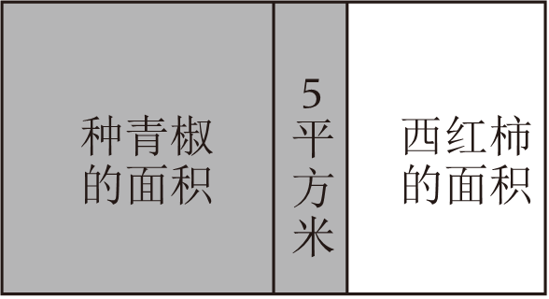
（16+5）×2
＝21×2
＝42（平方米）
答：这个菜园有42平方米。
【点评】此题主要考查了乘法、减法的意义的应用，结合题意分析解答即可。

